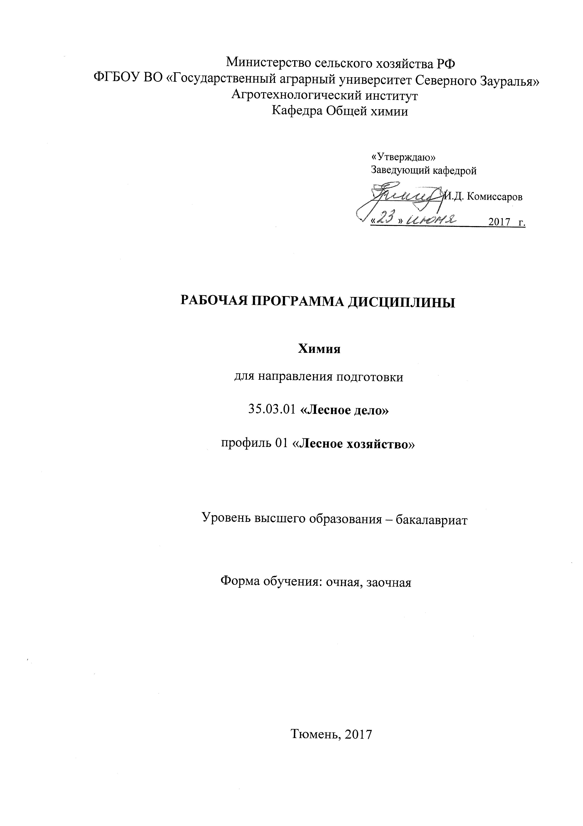
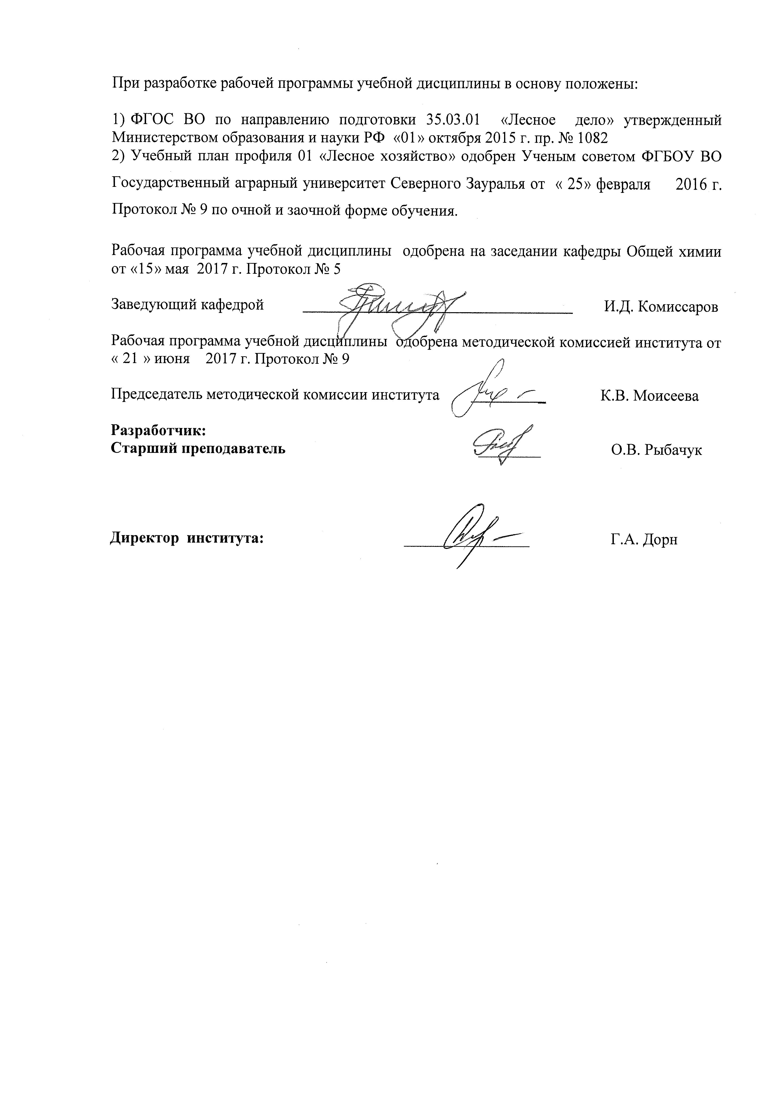

1. Перечень планируемых результатов обучения по дисциплине, соотнесенных с планируемыми результатами освоения образовательной программы
Коды компетенции | Результаты освоения | Перечень планируемых результатов обучения по дисциплине
ОПК-2 | способностью использовать основные законы естественнонаучных дисциплин в профессиональной деятельности | Знать: основные понятия и законы химии, закономерности протекания химических процессов, особенности химической связи в различных химических соединениях, свойства важнейших классов соединений во взаимосвязи с их строением, функциями, методы выделения, очистки соединений.  Уметь: подготовить и провести химический эксперимент по изучению свойств и идентификации различных классов химических веществ, определять физико-химические константы веществ, использовать необходимые приборы и лабораторное оборудование для проведения исследований, проводить обработку результатов эксперимента и оценивать их в сравнении с литературными данными, использовать теоретические знания и практические навыки, полученные при изучении дисциплины «Химия»  Владеть: основными навыками обращения с лабораторным и приборным оборудованием.

2. Место дисциплины в структуре образовательной программы
Данная дисциплина относится к Блоку 1 и в соответствии с ФГОС данного направления является Базовой.
Для успешного изучения дисциплины студентам необходимы базовые знания школьных курсов физики, математики и химии.
На момент начала изучения курса химии студент должен:
1.Знать: основные законы химии и связи между физическими величинами по курсу школьной химии и физики.
2.Уметь: пользоваться справочниками, находить необходимую информацию, используя литературу, и, иметь навыки работы на ПК.
3.Владеть: основами математики.
Химия является предшествующей для изучения таких дисциплин, как экология, почвоведение, лесоведение, генетика.
Дисциплина изучается на 1 курсе в 1 и 2 семестре по очной форме обучения и на 1 курсе в 1 и 2 семестре по заочной форме обучения.

3. Объем дисциплины и виды учебной работы

Общая трудоемкость дисциплины составляет 216 часа (6 зачетных единиц)

Вид учебной работы | Очная форма |  |  | Заочная форма
Вид учебной работы | всего часов | семестр |  | всего часов | семестр
Вид учебной работы | всего часов | 1 | 2 | всего часов | 1 | 2
Аудиторные занятия (всего) | 108 | 54 | 54 | 28 | 12 | 16
Лекции | 36 | 18 | 18 | 10 | 4 | 6
Лабораторные занятия | 72 | 36 | 36 | 18 | 8 | 10
Самостоятельная работа (всего) | 108 | 54 | 54 | 188 | 94 | 94
Проработка материала лекций,  подготовка к занятиям | 41 | 20 | 21 | 114 | 44 | 70
Самостоятельное изучение тем | 9 | 1 | 8 | 114 | 44 | 70
Экзамен | 27 | 27 |  | 36 | 36
Контрольные работы |  | 6 | 10 | 38 | 14 | 24
Реферат |  | - | 15
Вид промежуточной аттестации |  | экзамен | зачет |  | экзамен | зачет
Общая трудоемкость  з.е. | 216  6 | 108  3 | 108  3 | 216  6 | 106  3 | 110  3

4. Содержание дисциплины

4.1. Содержание разделов дисциплины

№ п/п | Наименование раздела дисциплины | Содержание раздела
1 | Введение. Основные понятия и законы химии | Определение предмета химии. Цели и задачи курса. Понятия: атом, молекула, моль, эквивалент. Молекулярная и молярная масса. Законы: сохранение массы и энергии, постоянства состава, эквивалентных и объемных отношений. Закон Авогадро.
2. | Химическая кинетика | Понятие о скорости химической реакции. Основные факторы, влияющие на скорость. Закон действия масс, правило Вант-Гоффа. Катализ. Обратимые и необратимые реакции. Химическое равновесие. Принцип Ле-Шателье.
3. | Строение атомов и периодический закон Д.И. Менделеева | Развитие представлений о сложном строении атомов. Основные положения квантовой теории строения атома. Принцип Паули, правила Гунда и Клечковского. Свойства атомов. Структура периодической системы Д.И. Менделеева (ПСЭ).
4. | Химическая связь и строение молекул | Метод валентных связей. Типы валентных связей (ковалентная, ионная, металлическая, водородная). Свойства ковалентной связи.
5. | Растворы | Физико-химическая теория растворов. Гидратная теория растворов Д.И. Менделеева. Концентрация растворов. Теория электролитической диссоциации (ЭЛД). Гидролиз солей.
6. | Окислительно-восстановительные реакции. | Электронная теория ОВР. Типы ОВР. Эквиваленты окислителей и восстановителей.
7. | Комплексообразование и комплексные соединения. | Способность атомов к комплексообразованию. Основные положения теории Вернера. Химическая связь в К.С. Номенклатура, диссоциация, изомерия К.С
8. | Качественный анализ. | 6 групп катионов и 3 группы анионов. Анализ неизвестного сухого вещества.
9. | Количественный анализ | Весовой анализ. Титриметрический анализ. Метод нейтрализации. Метод комплексонометрии. Метод окислительно-восстановительного титрования.

4.2 Разделы дисциплины и междисциплинарные связи с обеспечиваемыми (последующими) дисциплинами
№ п/п | Наименование обеспечиваемых (последующих) дисциплин | Номера разделов данной дисциплины, необходимых для изучения обеспечиваемых (последующих) дисциплин
№ п/п | Наименование обеспечиваемых (последующих) дисциплин | 1 | 2 | 3 | 4 | 5 | 6 | 7 | 8 | 9
1. | Экология | + | + | - | - | + | - | - | + | +
2 | Почвоведение | + | + | - | - | + | + | + | + | +
3 | Лесоведение | + | - | + | - | + | + | + | - | _
4 | Генетика | + | + | + | + | + | + | + | - | -

4.3. Разделы дисциплин и виды занятий (очная форма обучения)

№ /п | Наименование раздела дисциплины | Лекции | Лабораторные  занятия | СРС | Всего  часов
1. | Введение. Основные понятия и законы химии | 2 | 8 | 6 | 16
2. | Химическая кинетика | 4 | 8 | 3 | 15
3. | Строение атомов и периодический закон Д.И. Менделеева | 4 | - | 3 | 7
4. | Химическая связь и строение молекул | 2 | - | 2 | 4
5. | Растворы | 2 | 8 | 3 | 13
6. | Окислительно-восстановительные реакции. | 2 | 8 | 5 | 15
7. | Комплексообразование и комплексные соединения. | 2 | 4 | 5 | 11
8. | Качественный анализ. | 10 | 16 | 30 | 56
9. | Количественный анализ | 8 | 20 | 24 | 52
 | Экзамен |  |  | 27 | 27
 | Итого | 36 | 72 | 108 | 216

Заочная форма обучения

№ /п | Наименование раздела дисциплины | Лекции | Лабораторные  занятия | СРС | Всего  часов
1. | Введение. Основные понятия и законы химии | 2 | 2 | 10 | 14
2. | Химическая кинетика | 2 | 2 | 10 | 14
3. | Строение атомов и периодический закон Д.И. Менделеева | 2 | - | 10 | 12
4. | Химическая связь и строение молекул | 2 | - | 6 | 8
5. | Растворы | - | 2 | 8 | 10
6. | Окислительно-восстановительные реакции. | 2 | 4 | 8 | 14
7. | Комплексообразование и комплексные соединения. | - | - | 6 | 6
8. | Качественный анализ. | - | 4 | 42 | 46
9. | Количественный анализ | - | 4 | 52 | 56
 | Экзамен |  |  | 36 | 36
 | Итого | 10 | 18 | 188 | 216

4.4. Лабораторный практикум

№ п/п | № раздела дисциплины | Наименование лабораторных работ | Трудоемкость  (час)
№ п/п | № раздела дисциплины | Наименование лабораторных работ | очная | заочная
1 | 1 | Техника выполнения лабораторных работ. | 2 | -
1 | 1 | Классы неорганических соединений. | 2 | 2
1 | 1 | Определение эквивалента элемента методом вытеснения. | 2 | -
1 | 1 | Определение молярной массы газообразных веществ. | 2 | -
2 | 2 | Скорость химических реакций. | 4 | -
2 | 2 | Смещение химического равновесия | 4 | 2
3 | 5 | Приготовление растворов различной концентрации. | 2 | -
3 | 5 | Ионные реакции. | 4 | 2
3 | 5 | Гидролиз солей. | 2 | -
4 | 6 | Окислительно-восстановительные реакции. | 8 | 4
5 | 7 | Комплексные соединения: получение и свойства. | 4 | -
6 | 8 | Качественный анализ. Анализ катионов и анионов.6 групп катионов | 8 | 2
6 | 8 | 3 группы анионов | 8 | 2
7 | 9 | Весовой анализ | 6 | -
7 | 9 | Метод нейтрализации. Определение жесткости воды. | 4 | 2
7 | 9 | Метод окислительно-восстановительного титрования. | 6 | 2
7 | 9 | Метод комплексонометрии | 4 | -
 |  | всего | 72 | 18

4.5.Практические занятия (не предусмотрено УП)
4.6. Примерная тематика курсовых проектов (работ) (не предусмотрено УП)
5. Учебно-методическое обеспечение самостоятельной работы, обучающихся по дисциплине
Очная форма обучения
№ п/п | № семестра | Наименование раздела учебной дисциплины |  | Виды СРС | Всего часов | Вид контроля
1 | 2 | 3 |  | 4 | 5 | 6
1. | 1 | Введение. Основные законы и понятия химии |  | 1. Проработка материалов лекций, подготовка к лабораторным занятиям.  2. Контрольная работа. | 4 | Лабораторная работа  Экзамен
 |  |  |  |  | 2 | Контрольная работа
2. | 1 | Химическая кинетика |  | 1. Проработка материалов лекций, подготовка к лабораторным занятиям  2. Контрольная работа. | 2 | Лабораторная работа  Экзамен
 |  |  |  |  | 1 | Контрольная работа
3 | 1 | Строение атомов и периодический закон Д.И. Менделеева |  | 1. Проработка материалов лекций, подготовка к лабораторным занятиям.  2. Контрольная работа. | 2 | Лабораторная работа  Экзамен
 |  |  |  |  | 1 | Контрольная работа
4 | 1 | Химическая связь и строение молекул |  | 1. Проработка материалов лекций, подготовка к лабораторным занятиям. | 2 | Лабораторная работа, экзамен
5 | 1 | Растворы |  | 1. Проработка материалов лекций, подготовка к лабораторным занятиям  2. Контрольная работа. | 2 | Лабораторная работа, экзамен
 |  |  |  |  | 1 | Контрольная работа
6 | 1 | Окислительно-восстановительные реакции |  | 1. Проработка материалов лекций, подготовка к лабораторным занятиям.  2. Контрольная работа. | 4 | Лабораторная работа
 |  |  |  |  | 1 | Контрольная работа
7 | 1 | Комплексообразование и комплексные соединения |  | 1. Проработка материалов лекций, подготовка к лабораторным занятиям.  2.Самостоятельное изучение разделов и тем учебной дисциплины. | 4 | Лабораторная работа, экзамен
 |  |  |  |  | 1 | Собеседование
Подготовка к экзамену |  |  |  | 27 | экзамен
Всего часов |  |  |  | 54
8. | 2 |  | Качественный анализ | 1. Проработка материалов лекций, подготовка к лабораторным занятиям.  2.Самостоятельное изучение разделов и тем учебной дисциплины.  3. Контрольная работа  4. Реферат | 10 |  | Лабораторная работа
 |  |  |  |  | 4 |  | зачет
 |  |  |  |  | 6 |  | Контрольная работа
 |  |  |  |  | 10 |  | Реферат
9. |  |  | Количественный анализ | 1. Проработка материалов лекций, подготовка к лабораторным занятиям.  2.Самостоятельное изучение разделов и тем учебной дисциплины.  3. Реферат | 11 |  | Лабораторная работа
 |  |  |  |  | 4 |  | зачет
 |  |  |  |  | 4 |  | Контрольная работа
 |  |  |  |  | 5 |  | Реферат
Всего часов |  |  |  | 54

Заочная форма обучения

№ п/п | № семестра | Наименование раздела учебной дисциплины | Виды СРС | Всего часов | Вид контроля
1 | 2 | 3 | 4 | 5 | 6
1. | 1 | Введение. Основные законы и понятия химии | 1.Самостоятельное изучение разделов и тем учебной дисциплины. | 8 | Экзамен, лабораторная работа
1. | 1 | Введение. Основные законы и понятия химии | 2. Контрольная работа. | 2 | Контрольная работа
2. | 1 | Химическая кинетика | 1.Самостоятельное изучение разделов и тем учебной дисциплины. | 8 | Экзамен, лабораторная работа
2. | 1 | Химическая кинетика | 2. Контрольная работа. | 2 | Контрольная работа
3 | 1 | Строение атомов и периодический закон Д.И. Менделеева | 1.Самостоятельное изучение разделов и тем учебной дисциплины. | 8 | экзамен
3 | 1 | Строение атомов и периодический закон Д.И. Менделеева | 2. Контрольная работа. | 2 | Контрольная работа
4 | 1 | Химическая связь и строение молекул | 1.Самостоятельное изучение разделов и тем учебной дисциплины. | 6 | экзамен
5 | 1 | Растворы | 1.Самостоятельное изучение разделов и тем учебной дисциплины. | 4 | Экзамен, лабораторная работа
5 | 1 | Растворы | 2. Контрольная работа. | 4 | Контрольная работа
6 | 1 | Окислительно-восстановительные реакции | 1.Самостоятельное изучение разделов и тем учебной дисциплины. | 4 | Экзамен, лабораторная работа
6 | 1 | Окислительно-восстановительные реакции | 2. Контрольная работа. | 4 | Контрольная работа
7 | 1 | Комплексообразование и комплексные соединения | 1.Самостоятельное изучение разделов и тем учебной дисциплины. | 6 | экзамен
Подготовка к экзамену |  |  |  | 36 | экзамен
Всего часов |  |  |  | 94
8. | 2 | Качественный анализ | 1.Самостоятельное изучение разделов и тем учебной дисциплины.  2.Контрольная работа | 30 | Зачет, лабораторная работа
 |  |  |  | 12 | Контрольная работа
9. | 2 | Количественный анализ | 1.Самостоятельное изучение разделов и тем учебной дисциплины.  2.Контрольная работа | 40 | Зачет, лабораторная работа
 |  |  |  | 12 | Контрольная работа
Всего часов |  |  |  | 94

5.1. Учебно-методические материалы для самостоятельной работы:
1.Методические указания к самостоятельной работе студентов всех специальностей состав. доц. Баранова Л.А.- Тюмень, 2009. - 48 с.
5.2. Разделы дисциплины, выносимые на самостоятельное изучение:
Раздел 7 « Комплексообразование и комплексные соединения»
1.Константа устойчивости и нестойкости.
5.3 Темы рефератов:
Раздел 8 «Качественный анализ»
1.1 группа катионов, общая характеристика.
2.2 группа катионов, общая характеристика.
3.3 группа катионов, общая характеристика.
4.4 группа катионов, общая характеристика.
5.5 группа катионов, общая характеристика.
6. 6 группа катионов, общая характеристика.
7. 1,2,3 группа анионов, общая характеристика.
Раздел 9 «Количественный анализ»
1.Весовой анализ, сущность и применение.
2. Метод нейтрализации, сущность и применение.
3. Аргентометрия, сущность и применение.
4.Перманганатометрия, сущность и применение.
5. Комплексонометрический метод объемного анализа, сущность и применение.
6. Йодометрия, сущность и применение.

6.Фонд оценочных средств для проведения промежуточной аттестации обучающихся по дисциплине:
  - Перечень компетенций с указанием этапов их формирования в процессе освоения образовательной программы
№ п/п | Контролируемые разделы дисциплины (результаты по разделам) | Код контролируемой компетенции (или её части) | Наименование оценочного средства
1. | Введение. Основные понятия и законы химии. | ОПК-2 | Задания для контрольной работы, вопросы к экзамену
2. | Химическая кинетика. | ОПК-2 | Задания для контрольной работы, вопросы к экзамену
3 | Строение атомов и периодический закон Д.И. Менделеева. | ОПК-2 | Задания для контрольной работы, вопросы к экзамену
4 | Химическая связь и строение молекул. | ОПК-2 | Вопросы для собеседования,  вопросы к экзамену
5 | Растворы. | ОПК-2 | Задания для контрольной работы, вопросы к экзамену
6 | Окислительно-восстановительные реакции. | ОПК-2 | Задания для контрольной работы, вопросы к экзамену
7 | Комплексообразование и комплексные соединения. | ОПК-2 | Вопросы для собеседования,  вопросы к экзамену
8 | Качественный анализ. | ОПК-2 | Вопросы к зачету, вопросы к защите рефератов, задания для контрольной работы
9 | Количественный анализ | ОПК-2 | Вопросы к зачету, вопросы к защите рефератов, задания для контрольной работы
:

  - Описание показателей и критериев оценивания компетенций на различных этапах их формирования, описание шкал оценивания:
Показатели оценивания | Критерии оценивания
Показатели оценивания | Достаточный уровень (удовлетворительно) | Средний уровень (хорошо) | Высокий уровень (отлично)
ОПК – 2 способностью использовать основные законы естественнонаучных дисциплин в профессиональной деятельности.
Знать: | основные понятия и законы химии, закономерности протекания химических процессов, особенности химической связи в различных химических соединениях, свойства важнейших классов неорганических соединений во взаимосвязи с их строением сформированы у студента частично | основные понятия и законы химии, закономерности протекания химических процессов, особенности химической связи в различных химических соединениях, свойства важнейших классов неорганических соединений во взаимосвязи с их строением.  сформированы у студента значительно, но необходимы дополнительные вопросы | основные понятия и законы химии, закономерности протекания химических процессов, особенности химической связи в различных химических соединениях, свойства важнейших классов неорганических соединений во взаимосвязи с их строением.  сформированы полностью.
Уметь: | подготовить и провести химический эксперимент по изучению свойств и идентификации различных классов химических веществ, определять физико-химические константы веществ, использовать необходимые приборы и лабораторное оборудование для проведения исследований, проводить обработку результатов эксперимента и оценивать их в сравнении с литературными данными, использовать теоретические знания и практические навыки, полученные при изучении дисциплины «Химии» частично | подготовить и провести химический эксперимент по изучению свойств и идентификации различных классов химических веществ, определять физико-химические константы веществ, использовать необходимые приборы и лабораторное оборудование для проведения исследований, проводить обработку результатов эксперимента и оценивать их в сравнении с литературными данными, использовать теоретические знания и практические навыки, полученные при изучении дисциплины «Химии» полностью, но с определенной помощью. | подготовить и провести химический эксперимент по изучению свойств и идентификации различных классов химических веществ, определять физико-химические константы веществ, использовать необходимые приборы и лабораторное оборудование для проведения исследований, проводить обработку результатов эксперимента и оценивать их в сравнении с литературными данными, использовать теоретические знания и практические навыки, полученные при изучении дисциплины «Химии» полностью
Иметь навыки и/или опыт: | Владеть основными навыками обращения с лабораторным и приборным оборудованием сформированы частично | Владеть основными навыками обращения с лабораторным и приборным оборудованием сформированы полностью, но с определенной помощью | Владеть основными навыками обращения с лабораторным и приборным оборудованием сформированы полностью

6.2.1. Шкалы оценивания
Шкала оценивания экзамена
Оценка | Описание
отлично | Оценка «отлично» выставляется студенту, если он глубоко и прочно усвоил программный материал, исчерпывающе, последовательно, четко и логически стройно его излагает, умеет тесно увязывать теоретические вопросы с практикой, свободно справляется с задачами, вопросами и другими видами применения знаний, причем не затрудняется с ответом при видоизменении заданий, правильно обосновывает принятое решение, владеет разносторонними навыками и приемами выполнения задач.
хорошо | Оценка «хорошо» выставляется студенту, если он твердо знает материал, грамотно и по существу излагает его, не допуская существенных неточностей в ответе на вопрос, правильно применяет теоретические положения при решении практических вопросов и задач, владеет необходимыми навыками и приемами их выполнения.
удовлетворительно | Оценка «удовлетворительно» выставляется студенту, если он имеет знания только основного материала, но не усвоил его деталей, допускает неточности, недостаточно правильные формулировки, нарушения логической последовательности в изложении программного материала, испытывает затруднения при выполнении практических работ.
неудовлетворительно | Оценка «неудовлетворительно» выставляется студенту, который не знает значительной части программного материала, допускает существенные ошибки, неуверенно, с большими затруднениями отвечает на вопросы. Как правило, оценка «неудовлетворительно» ставится студентам, которые не могут продолжить обучение без дополнительных занятий по дисциплине.

Критерии оценки зачета:
Оценка выставляется:
«зачтено», если студент самостоятельно решает поставленные задачи, используя весь арсенал имеющихся знаний, умений и навыков; умеет оценивать, анализировать и обобщать, делать выводы по результатам собственной деятельности;
«не зачтено», если обучающийся допустил грубые ошибки и не мог применить полученные знания для решения (выполнения) поставленной задачи (задания), обосновать применяемые положения.

6.3. Типовые контрольные задания или иные материалы:
Указаны в приложении 1.
  - Методические материалы, определяющие процедуры оценивания знаний, умений, навыков и (или) опыта деятельности, характеризующих этапы формирования компетенций
Процедура оценивания экзамена
Экзамен проводятся в период экзаменационной сессии, предусмотренной учебным планом. Необходимыми условиями допуска к сдаче экзамена являются защищенные результаты лабораторных работ. При подготовке к сдаче экзамена рекомендуется пользоваться записями, сделанными на лабораторных и лекционных занятиях, а также в ходе текущей самостоятельной работы. Экзамен проводится в форме собеседования. Студенту достается экзаменационный билет путем собственного случайного выбора, который состоит из 3-х вопросов, требующих письменного ответа, и предоставляется 30 минут на подготовку. Защита готового решения происходит в виде собеседования, по его итогам выставляется «оценка». Выставление оценки осуществляется на основе принципов объективности, справедливости, всестороннего анализа уровня знаний студента.
Процедура оценивания зачета
Зачет проходит в форме собеседования. Студенту достается вариант задания путем собственного случайного выбора и предоставляется 15 минут на подготовку. Защита готового решения происходит в виде собеседования, на что отводится 5 минут. Задание состоит из 2 вопросов (1 теоретического и 1 практического).
7.Перечень основной и дополнительной учебной литературы, необходимой для освоения дисциплины
а) основная литература:
1. Хомченко Г.П. Неорганическая химия/ Г.П. Хомченко, И.К. Цитович. - СПб: ИТК Гранит, 2009.- 464 с.
2. Глинка Н.Л. Общая химия/ Н.Л. Глинка. - М.: Юрайт, 2010.- 886 с.
3.Цитович, И.К. Курс аналитической химии/ И.К. Цитович. – СПб: Лань, 2004.- 496 с.
б) дополнительная литература:
1. Саргаев, П. М. Неорганическая химия: учебное пособие / П. М. Саргаев. - М.: КолосС, 2005. - 271 с.
2. Егоров, В. В. Теоретические основы неорганической химии. Краткий курс для студентов сельскохозяйственных вузов: учебник / В. В. Егоров. - СПб. : Лань, 2005. - 192 с.
3. Ерохин, Ю. М. Химия: учебник / Ю. М. Ерохин. - М.: Академия, 2007. - 384 с.
8.Перечень ресурсов информационно-телекоммуникационной сети "Интернет"
1. www.en.edu.ru - естественнонаучный образовательный портал;
2. http://www.km.ru/ - энциклопедия Кирилла и Мефодия;
3. ru.wikipedia.org - энциклопедия Википедия;
4.http://www.emanual.ru - учебники в электронном виде.
5.https://e.lanbook.com Издательство «Лань»
6.http://www.iprbookshop.ru «IPRbooks»
9.Методические указания для обучающихся по освоению дисциплины
1. Методические указания для выполнения лабораторных работ по курсу «Аналитическая химия» часть 1,2 «Качественный анализ», «Количественный анализ», авторы -составители Н.Т. Раткевич, О.И. Васильева - Тюмень, 2007.- 48 с.
2. Методические указания для выполнения лабораторных работ по курсу «Неорганическая химия» часть 2, авторы - состав. Н. Т. Раткевич, доц. Баранова Л.А.- Тюмень, 2008. – 43 с.
10.Перечень информационных технологий - Не требуется.
11.Материально-техническое обеспечение дисциплины:
Специализированная аудитория для проведения лабораторных работ по химии – 1-1,1-37.
Аналитические весы, технические весы, электроплитки, сушильные шкафы, вытяжные шкафы, водяные бани, песочные бани, аппарат Киппа, барогигрометры, дистилятор, прибор для определения эквивалентной массы, штативы, химические реактивы, спиртовки.

